MIMIC-IV ICU 真实世界证据分析汇报
早期升压药使用与院内死亡风险：Target Trial Emulation + IPTW/AIPW｜老板与医学团队汇报版
汇报定位：这是一个用于 RWE/Advanced Analytics 展示的可复现观察性研究项目。当前结果为基于源数据提取和统计调整后的 preliminary analysis，可用于内部方法汇报、简历项目展示和后续 protocol/SAP 完善。

1. Executive Summary｜管理层摘要
问题 | 结论
业务/医学问题 | 在 ICU sepsis-coded 患者中，6 小时内早期使用升压药与院内死亡风险是否相关？
数据与样本 | MIMIC-IV ICU 源数据，本地提取；adult first ICU stay + sepsis ICD proxy + 6h landmark；分析队列 N=9,502。
主要发现 | 早期升压药组粗死亡率更高（32.9% vs. 25.2%），但 AIPW 调整后 RD=1.17 个百分点，95% CI -0.52 至 2.87。
医学解释 | 粗比较受疾病严重程度和 confounding by indication 影响；调整后结果接近 null，不应解读为早期升压药造成死亡风险升高。
下一步 | 验证 Sepsis-3 onset、SOFA/Charlson 派生表、升压药 itemid；补做敏感性分析和医学团队审阅。

2. 研究问题与 Target Trial Emulation 框架
要素 | 本项目定义
Population | MIMIC-IV 成人首次 ICU stay；sepsis-coded admission；ICU admission 后 6 小时仍满足 landmark eligibility。
Treatment strategy | ICU admission 后 0-6 小时内开始 norepinephrine/epinephrine/vasopressin/phenylephrine/dopamine 等升压药。
Comparator | ICU admission 后 0-6 小时内未开始升压药。
Time zero / Landmark | 简化版 time zero 为 ICU admission；6 小时 grace period / landmark 用于降低 immortal time bias。
Outcome | 院内死亡 hospital_expire_flag；可扩展 ICU LOS、hospital LOS、28-day mortality。
Baseline confounders | 年龄、性别、admission type、ICU care unit、诊断负担、前 6 小时生命体征和实验室指标。
Estimand | 在目标 ICU sepsis-coded 人群中，早期 vs 非早期升压药策略对院内死亡风险的平均处理效应。

3. 数据构建与 Cohort Flow
本项目从源数据表构建 one-row-per-ICU-stay 分析数据集，避免把用药记录或化验记录的 long format 直接用于结局模型。核心整合表包括 admissions、patients、diagnoses_icd、icustays、inputevents、d_items、chartevents 和 labevents。
指标 | 数值
Analytic cohort | 9,502 ICU stays
Early vasopressor, 0-6h | 3,772 (39.7%)
No early vasopressor | 5,730 (60.3%)
Overall hospital mortality | 28.3%

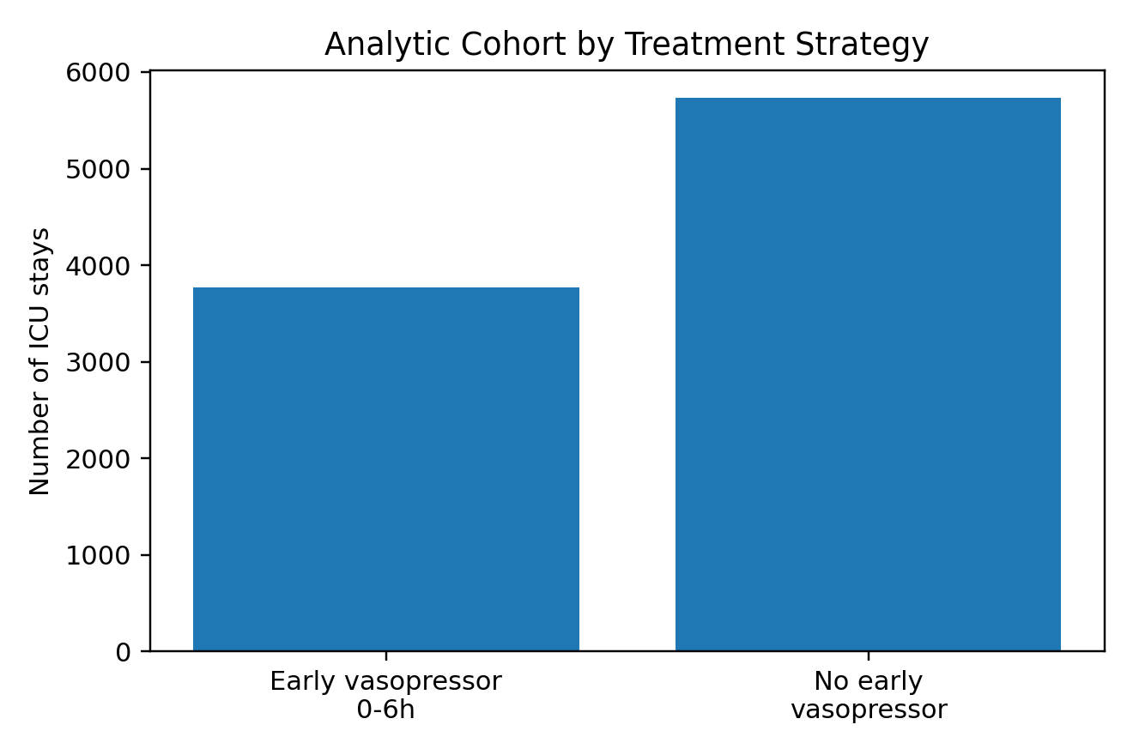

4. 统计分析方法
分析模块 | 目的 | 输出
Crude comparison | 描述治疗组与对照组的未调整院内死亡率 | crude_mortality_by_treatment.csv
Propensity score | 估计接受早期升压药的概率，检查 overlap | propensity_overlap.png
IPTW / stabilized weights | 平衡 baseline covariates，降低 measured confounding | table1_smd_before_after.csv, love_plot.png
Weighted logistic regression | 估计加权后的 odds ratio / 关联强度 | weighted_logistic_results.csv
AIPW | 结合 treatment model 与 outcome model，估计 risk difference | aipw_results.csv

5. 结果：粗死亡率与调整后估计
粗分析显示，早期升压药组院内死亡率为 32.9%，非早期升压药组为 25.2%。该差异不能直接解释为药物策略导致死亡率差异，因为早期用药通常提示患者入 ICU 时循环不稳定或病情更重。
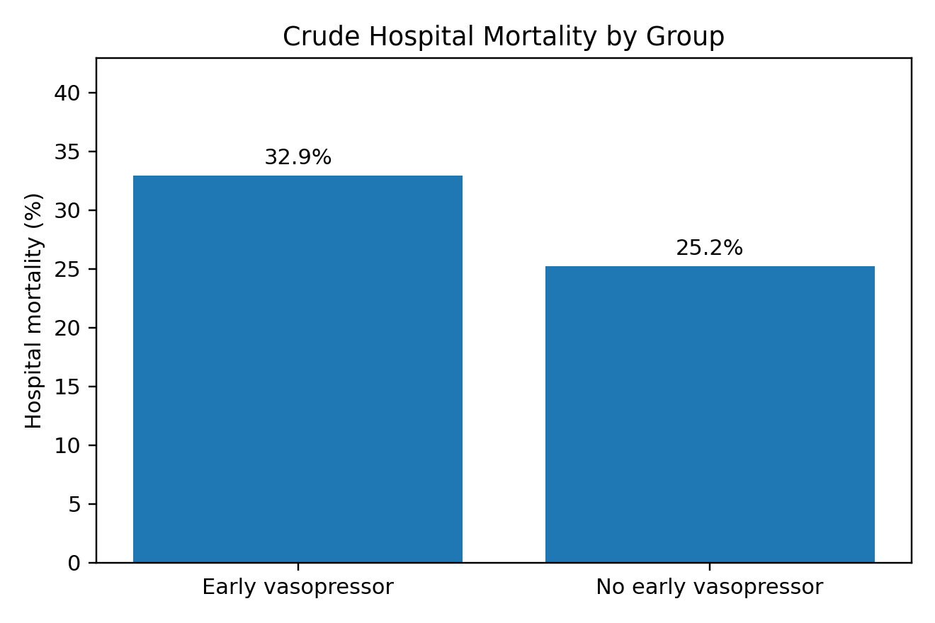
AIPW 调整后 risk difference 为 1.17 个百分点，95% CI 为 -0.52 至 2.87，结果接近 null 且置信区间跨 0。
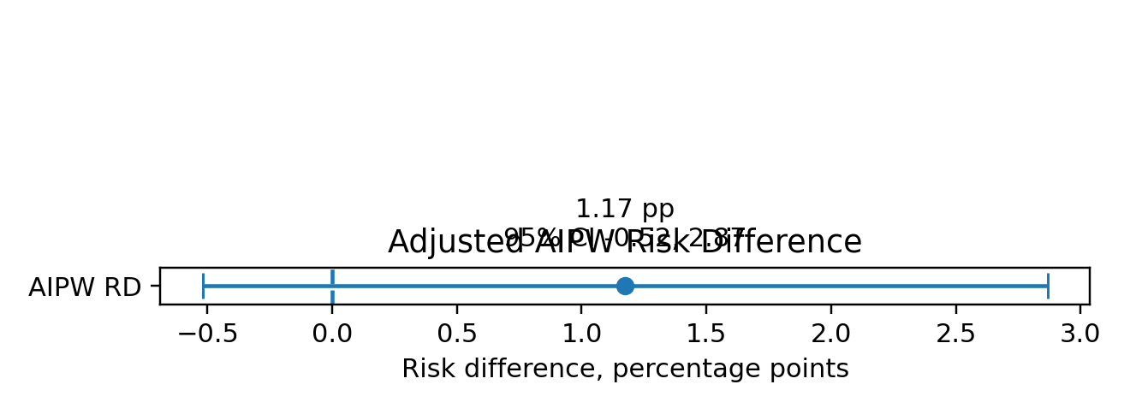

6. 平衡性与诊断
IPTW 后，13/13 个数值型 baseline covariates 的绝对 SMD 小于 0.1；最大绝对 SMD 由调整前 0.288 降至调整后 0.046。这说明 measured covariates 的平衡性明显改善，但仍不能排除 unmeasured confounding。
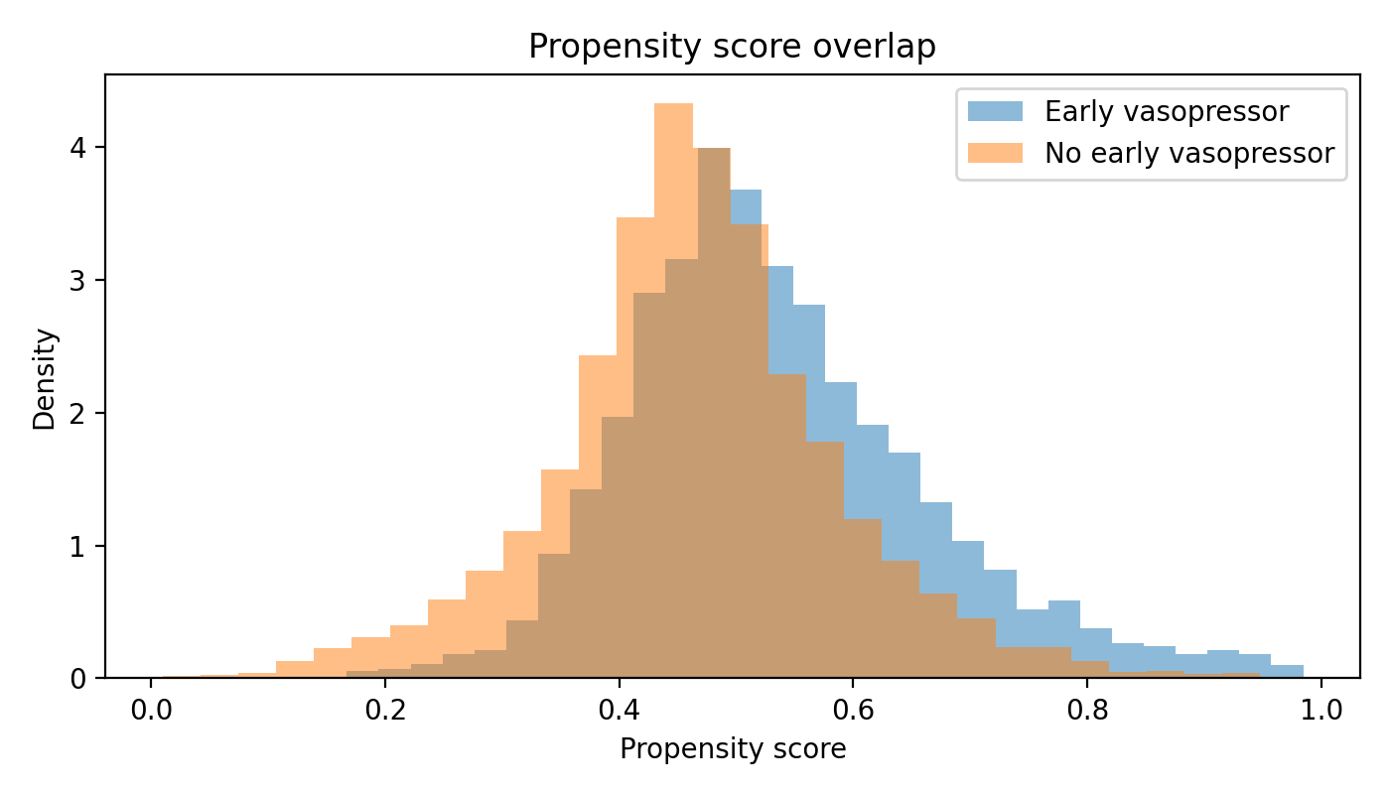
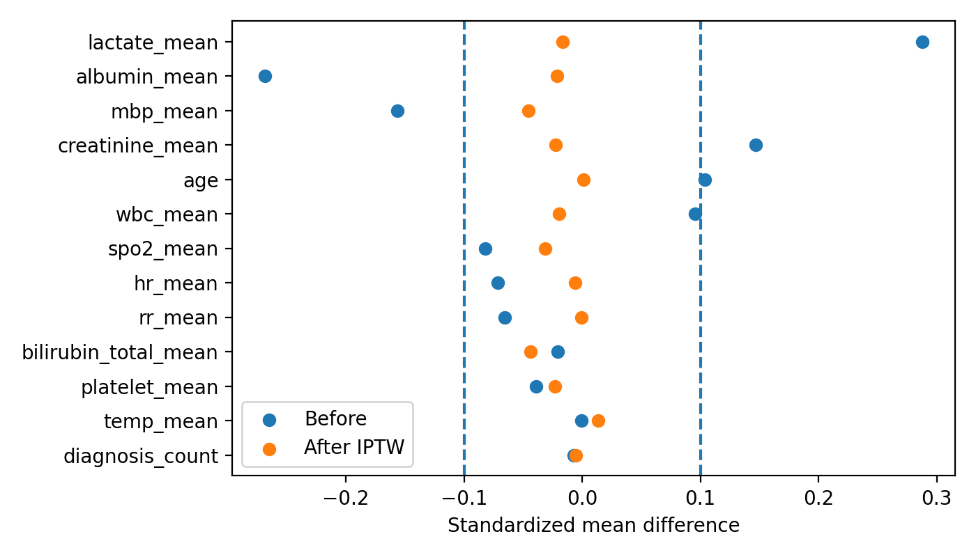

7. 医学解读与沟通要点
- 早期升压药组粗死亡率更高，可能反映患者基线严重程度更高，而不是治疗策略本身有害。
- AIPW 调整后 risk difference 接近 null，说明经过 measured confounders 调整后，早期升压药与院内死亡的关联明显减弱。
- 该项目更适合表述为 observational treatment strategy analysis，而不是疗效验证或因果结论。
- 对医学团队汇报时，应重点讨论 time zero、grace period、sepsis onset、升压药定义、SOFA/Charlson 和 residual confounding。

8. 局限性
- 当前版本使用 ICD sepsis proxy 和 ICU admission 作为简化 time zero；严格论文级分析应使用 Sepsis-3 onset 或 mimic-code derived sepsis3。
- 升压药用药时间和 itemid 需要医学/药学团队复核，尤其是不同 MIMIC 版本中的 d_items label 差异。
- baseline covariates 只覆盖可提取的前 6 小时 vitals/labs，仍可能缺少 APACHE、护理评估、液体复苏量等关键临床信息。
- CSV 读取阶段对极少数 malformed chartevents rows 采用 ignore_errors，适合简历/portfolio 项目；正式研究需重新核验源文件完整性。
- 观察性 EHR 分析无法完全消除 confounding by indication，结论应避免过度因果化。

9. 建议下一步
优先级 | 行动项 | 目的
High | 使用 mimic-code derived tables 验证 Sepsis-3、SOFA、Charlson、vasopressor 和 ventilation | 提高临床定义和可复现性
High | 请医学团队复核 time zero、0-6h treatment window 和 comparator 定义 | 降低 immortal time / indication bias 解释风险
Medium | 做 0-3h、0-6h、0-12h treatment window 敏感性分析 | 评估暴露定义稳健性
Medium | 限制在 24h 内使用升压药者，比较 early vs delayed 6-24h | 减少 never-user comparator 的异质性
Medium | 补充 protocol、SAP、TFL shell 和 study report | 贴合 RWE 实习 JD 的交付物能力

10. 对应岗位 JD 的可展示能力
JD 要求 | 本项目对应证据
观察性研究 / RWE 项目 | 使用 MIMIC-IV ICU EHR 数据完成 treatment strategy observational analysis。
方案、SAP、报告写作 | 已定义 PICO/time zero/exposure/outcome/confounders，并形成 protocol/SAP 风格汇报材料。
数据分析 | 完成 SQL/DuckDB 源数据提取、cohort construction、PS/IPTW/AIPW 和 TFL-style outputs。
医学沟通 | 结果解释强调 confounding by indication、临床定义验证和医学团队审阅。
Office/PPT 能力 | 可输出管理层摘要、医学团队汇报 PPT、Table 1、图表和简历项目描述。

